系 列 推 荐
《灾难老爸》系列（4册）
Disaster Dad Series (4 books)
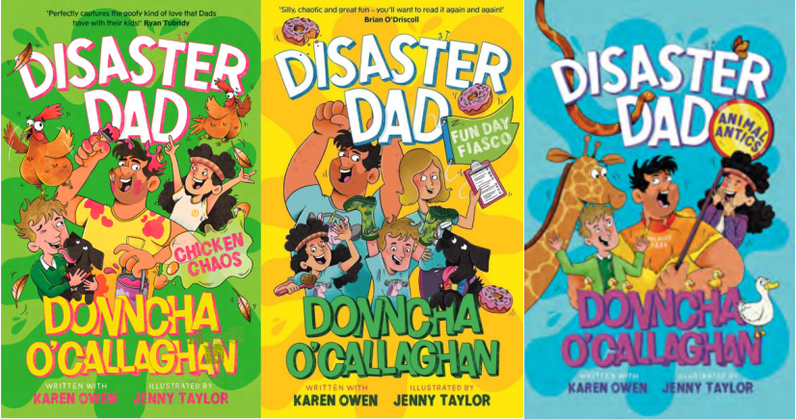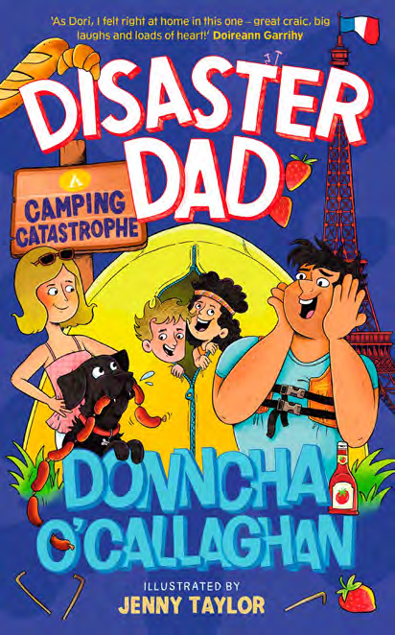
系列共4册
版权已售：阿尔巴尼亚语、罗马尼亚语、塞尔维亚语

- 该系列精准捕捉了父亲与孩子之间那种傻气、笨拙却又充满爱意的互动，展现了“爸爸带娃”时特有的幽默与混乱。
- 这本令人捧腹的“灾难老爸”系列出自爱尔兰橄榄球明星兼媒体名人Donncha O'Callaghan之手，由Blue Peter Book Club作者Karen Owen执笔撰写，Jenny Taylor绘制插图。
- 这本充满笑声的家庭故事，专为 7 岁以上的读者打造，是Dermot O’Leary、Jeremy Strong和Pamela Butchart粉丝的理想之选。

媒体评价：

“终于有这样一本书，完美捕捉到爸爸和孩子之间那种傻乎乎又可爱的爱意。糟糕的笑话、尴尬的时刻、毫无保留的宠溺。妈妈们这次可以原谅他了！”——Ryan Tubridy

“这是一部温馨又爆笑的作品，献给所有偶尔被爸爸气得翻白眼的孩子！”
——Laura James, author of Fabio, News Hounds and The Adventures of Pug

“这本书一定会让你笑出声来，同时温暖你的心。”
——Nicola Colton, author of Jasper and Scruff

“太有趣了！而且乱成一团……非常乱！这是一部充满温情的故事，里面有荒唐的计划、爆笑的闹剧，当然，还有鸡。《灾难老爸：鸡飞狗跳！》配以精彩的插图，非常适合帮助年轻读者树立阅读自信。”——Jen Wallace, author of Dinosaur Pie

“比那条最红的内裤还要搞笑，这本书充满动作、恶作剧与最令人捧腹的老爸冷笑话。”
——Shane Hegarty, author of the Boot series

“唐卡又带来了另一剂老爸级别的灾难！书中塞满了美味甜甜圈、被风吹走的雨靴和超模狗狗们——这部灾难纪事全家都能开怀大笑……包括他们的狗！”
——Alan Nolan, author of the Molly and Bram series

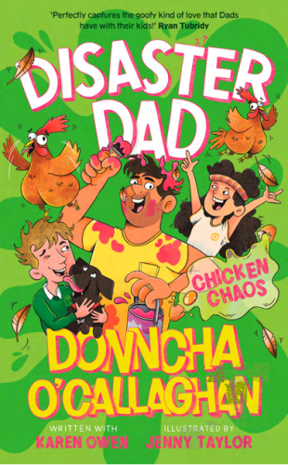
中文书名：《灾难老爸：鸡飞狗跳！》(1)
英文书名：Disaster Dad: Chicken Chaos
作 者：Donncha O'Callaghan, Karen Owen and Jenny Taylor (Illustrator)
出 版 社：Bonnier
代理公司：Bonnier /ANA
页 数：192页
出版时间：2025年5月
代理地区：中国大陆、台湾
审读资料：电子稿
类 型：桥梁书

内容简介：

当爸爸决定为妈妈的生日准备一个特别的惊喜时——家里顿时一片混乱！

故事讲述：妈妈要去美国探亲一个星期，临走前留下了一份详细得不能再详细的“家庭作战计划”。

可惜——那份计划被毁了。于是，爸爸决定“自由发挥”，亲自策划一个盛大的生日惊喜！

接下来的一切可谓鸡飞狗跳：从惨不忍睹的DIY手工作品、到清晨打鸣的公鸡、再到彻底失控的疯狂烘焙……整个家陷入了前所未有的欢乐混乱之中！

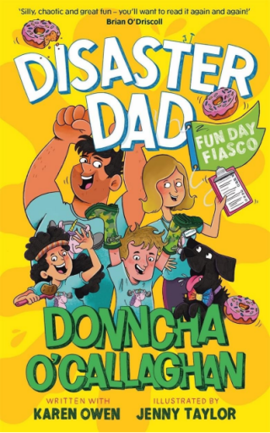
中文书名：《灾难老爸：趣味日大混乱》(2)
英文书名：Disaster Dad: Fun Day Fiasco
作 者：Donncha O'Callaghan, Karen Owen and Jenny Taylor (Illustrator)
出 版 社：Bonnier
代理公司：Bonnier /ANA
页 数：192页
出版时间：2025年9月
代理地区：中国大陆、台湾
审读资料：电子稿
类 型：桥梁书

内容简介：

芬恩(Finn)、艾玛(Emma)、爸爸和妈妈参加为慈善募款的家庭趣味日，竞赛一触即发，四人竞争性格全面暴露！当天他们发现爸爸的宿敌也来参加，爸爸决心一定要赢下比赛！项目包括掷雨靴比赛、滑稽赛和才艺表演，全家开始严格执行“禁甜甜圈”与训练计划。但他们的努力能否换来冠军奖杯？

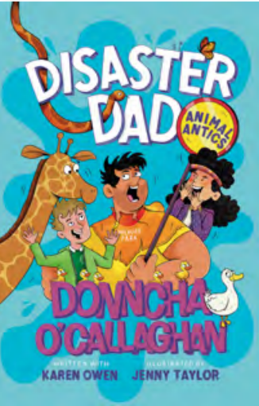
中文书名：《灾难老爸：动物大冒险》(3)
英文书名：Disaster Dad: Animal Antics
作 者：Donncha O'Callaghan, Karen Owen and Jenny Taylor (Illustrator)
出 版 社：Bonnier
代理公司：Bonnier /ANA
页 数：192页
出版时间：2026年9月
代理地区：中国大陆、台湾
审读资料：电子稿
类 型：桥梁书

内容简介：

“灾难老爸”回来了，这一次他要和芬恩(Finn)、艾玛(Emma)以及他们全班一起前往野生动物园！

老爸只有一个任务：和新生的小长颈鹿拍下一张完美的照片，并让它以他的名字命名。很简单，对吧？但只要“灾难老爸”参与其中，就绝不会简单！芬恩和艾玛能否让他远离麻烦，直到他们见到那只长颈鹿？

这是一场充满笑声、动物趣事以及一位极其执着的老爸的“咆哮式”冒险，非常适合7岁以上、喜欢恶作剧、混乱场面以及充满温情故事的读者。

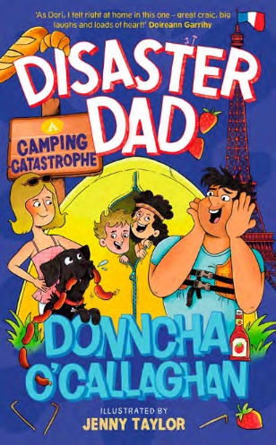
中文书名：《灾难老爸：露营大灾难》(4)
英文书名：Disaster Dad: Camping Catastrophe
作 者：Donncha O'Callaghan, Karen Owen and Jenny Taylor (Illustrator)
出 版 社：Bonnier UK
代理公司：Bonnier /ANA
页 数：192页
出版时间：2027年9月23日
代理地区：中国大陆、台湾
审读资料：电子稿
类 型：桥梁书
版权已售：阿尔巴尼亚语、罗马尼亚语、塞尔维亚语
内容简介：
一家人迎来迄今为止最混乱的冒险 —— 前往法国开启露营假期。车子塞得满满当当，老爸完全没有规划能力，却一心要给妈妈、芬恩、艾玛，还有兴奋的小狗卡尔一场完美露营之旅。从渡轮风波、帐篷难题，到营地各类意外、跨语言误会，每一天都状况百出。

故事延续唐纳卡・奥卡拉汉标志性的幽默风格，搭配夸张热闹的家庭日常与珍妮・泰勒生动插图，满是温情、爆笑桥段与假日闹剧。

内页插图：

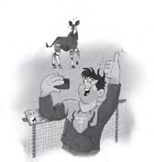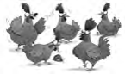

作者简介：


唐纳卡·奥卡拉汉(Donncha O’Callaghan)是爱尔兰体育、电视和广播领域最具辨识度的人物之一。这位曾效力于明斯特队(Munster)、爱尔兰国家队(Ireland)以及雄狮队(the Lions)的橄榄球传奇，近年来转向广播事业，并在RTÉ的2FM早餐秀(2FM Breakfast Show)、Ireland’s Fittest Family以及The Full Irish Hidden Camera Show中成为深受听众和观众喜爱的主持人。唐纳卡同时也是一位尽职的丈夫和四个孩子的父亲。《灾难老爸：鸡飞狗跳！》(Disaster Dad: Chicken Chaos)是他的第一本书。

凯伦·欧文(Karen Owen)著有《少校与八哥》(Major and Mynah)系列等多部儿童读物。成长于肯特郡，现居伦敦。她自幼热爱阅读，曾把村里图书馆的儿童书读了个遍。如今，她的日常生活都在虚构世界里度过——写作或阅读皆是。她最喜欢的故事，总是手头正在创作的那个。业余爱好是徒步旅行，人生目标是在若干次旅行中走完整个英国海岸线。

珍妮·泰勒(Jenny Taylor)是一位自由插画家、平面设计师，同时自称是一名饼干爱好者，擅长创作有趣且古灵精怪的儿童书插画。她来自苏格兰Falkirk——该地因其“魔法马首”而闻名——现居英格兰Preston，并以全职插画师的身份工作。

请将反馈信息发至：版权负责人
Email：Rights@nurnberg.com.cn
安德鲁·纳伯格联合国际有限公司北京代表处
北京市海淀区中关村大街甲59号中国人民大学文化大厦1705室, 邮编：100872
电话：010-82504106, 传真：010-82504200
公司网址：http://www.nurnberg.com.cn
书目下载：http://www.nurnberg.com.cn/booklist_zh/list.aspx
书讯浏览：http://www.nurnberg.com.cn/book/book.aspx
视频推荐：http://www.nurnberg.com.cn/video/video.aspx
豆瓣小站：http://site.douban.com/110577/
新浪微博：安德鲁纳伯格公司的微博_微博 (weibo.com)
微信订阅号：安德鲁纳伯格联合国际北京代表处

